**Esempi di test**

In concomitanza con i casi di test realizzati tramite Junit, vengono proposti dei casi di test del tipo “black box”, con i quali risulta più facile comprendere la risposta del software in base alle diverse tipologie di input. Seguendo l’ordine di esecuzione del programma (connessione, clusterizzazione e caricamento da file), verranno effettuati i possibili input:

**- Connessione (indirizzo IP e porta)**

Casi possibili:

1. Indirizzo corretto, porta corretta (es. 127.0.0.1, 12346)
2. Indirizzo corretto, porta errata (es. 127.0.0.1, 9999)
3. Indirizzo corretto, porta non valida (es. 127.0.0.1, 78987)

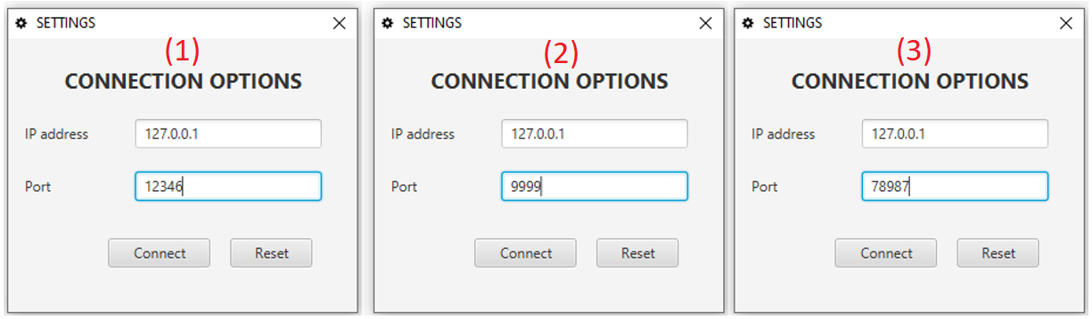

Produrranno i seguenti output:

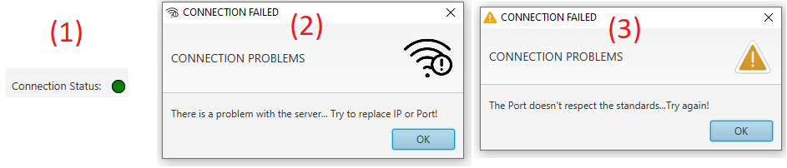

1. Indirizzo errato, porta corretta (es. 126.0.0.2, 12346)
2. Indirizzo errato, porta errata (es. 126.0.0.2, 9999)
3. Indirizzo errato, porta non valida (es. 126.0.0.2, 78987)

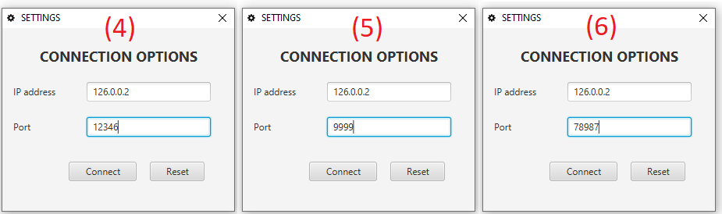

Produrranno i seguenti output:

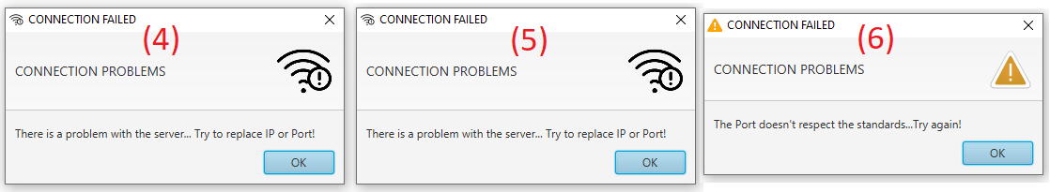

1. Indirizzo non valido, porta corretta (es. not_an_address, 12346)
2. Indirizzo non valido, porta errata (es. not_an_address, 9999)
3. Indirizzo non valido, porta non valida (es.not_an_address, 78987)

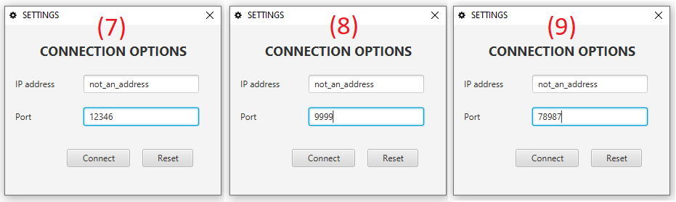

Produrranno i seguenti output:

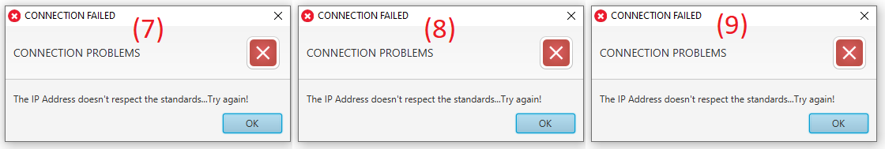

1. 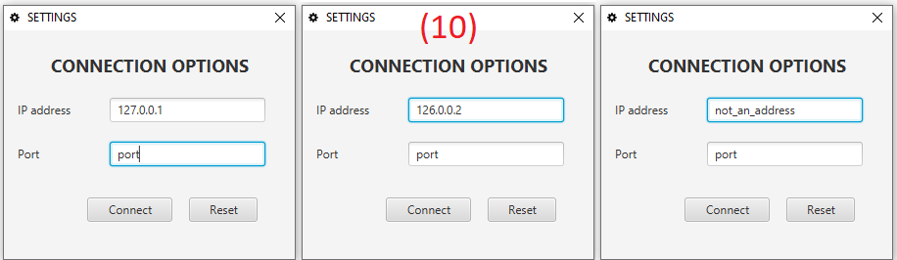Indirizzo corretto/errato/non valido/, porta non numerica

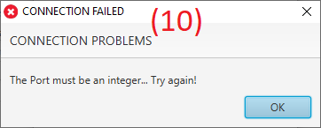Produrranno il seguente risultato:

**- Clusterizzazione (nome tabella e raggio)**

Casi possibili:

1. Tabella corretta, raggio corretto
2. Tabella corretta, raggio troppo grande
3. Tabella corretta, raggio non valido

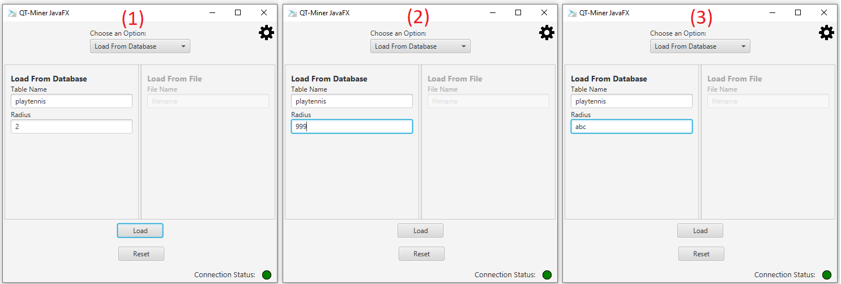

Produrranno i seguenti output:

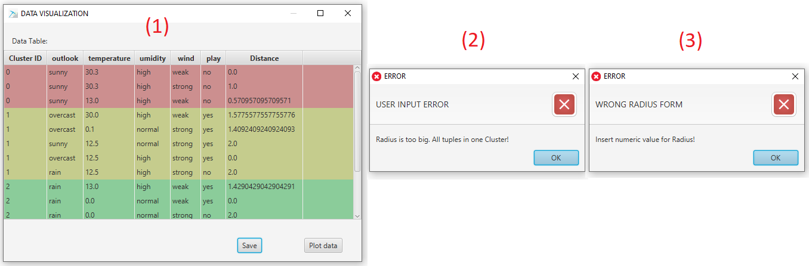

1. Tabella sbagliata (inesistente), raggio corretto/troppo grande
2. 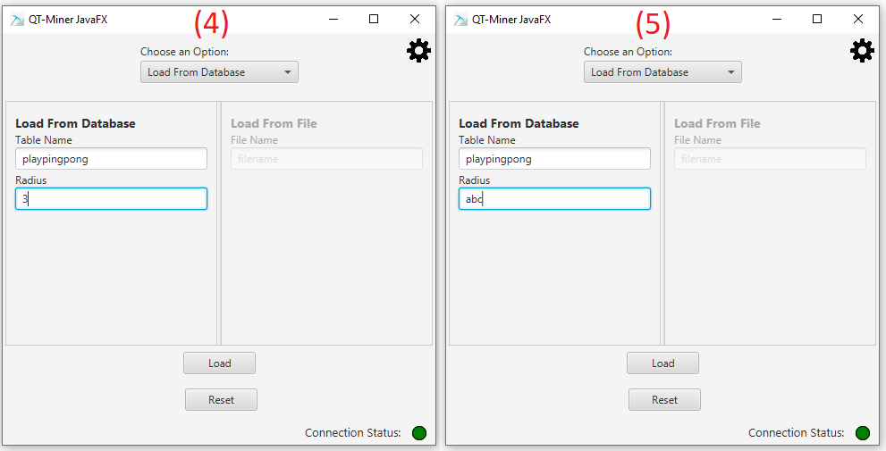Tabella sbagliata (inesistente), raggio non valido

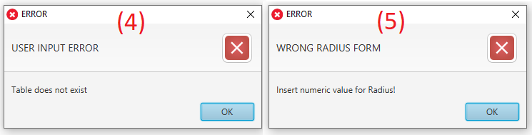Produrranno i seguenti output:

1. Tabella vuota, raggio corretto/troppo grande
2. Tabella vuota, raggio non valido

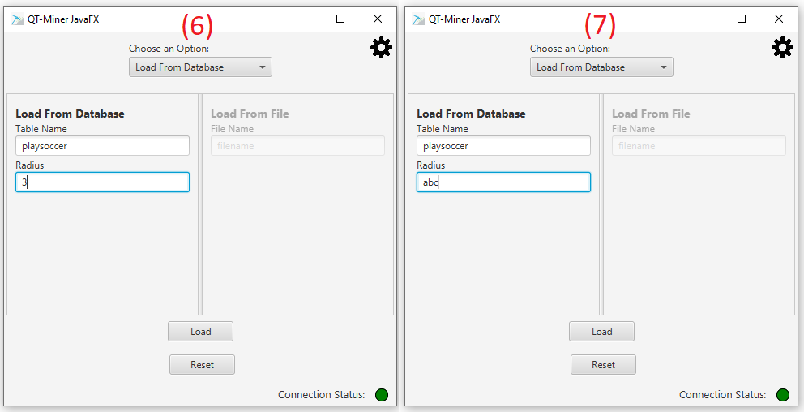

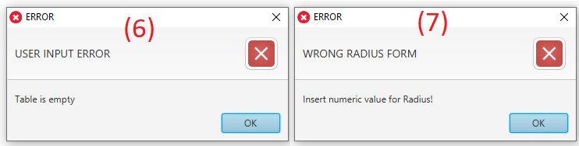Produrranno i seguenti output:

Provando a premere “Save” (vedi output n.1 della clusterizzazione), verrà richiesto di immettere il nome del file sul quale verranno salvati i risultati, i casi possibili sono i seguenti:

1. Nome di un file non presente
2. 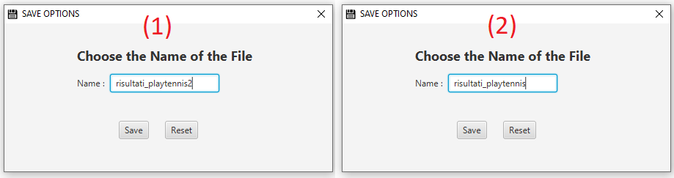Nome di un file già presente

Produrranno i seguenti output:

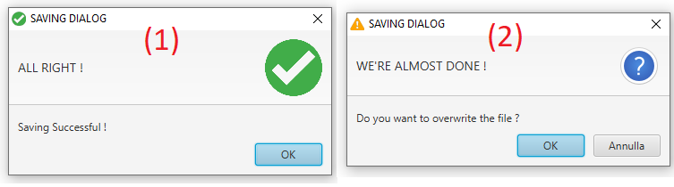

**- Caricamento da file (nome file)**

Casi possibili:

1. Nome di un file salvato in precedenza o equivalente
2. 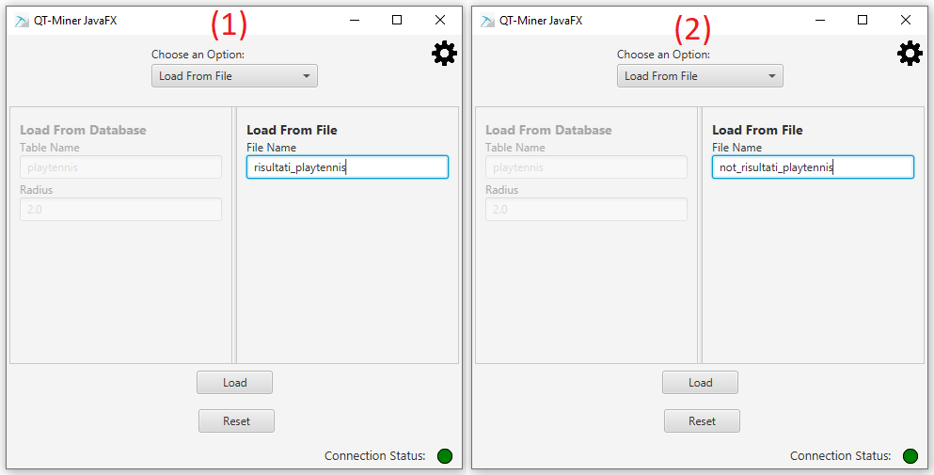Nome di un file non presente

Produrranno i seguenti risultati:

